《操作系统》实验报告

年级、专业、班级 |  | 2021级计算机科学与技术01班 |  |  | 姓名
实验题目 | 进程管理
实验时间 | 2023.11.16 |  | 实验地点 | DS3401
实验成绩 |  |  | 实验性质 | □验证性 □设计性 □综合性
教师评价：
□算法/实验过程正确； □源程序/实验内容提交 □程序结构/实验步骤合理；
□实验结果正确； □语法、语义正确； □报告规范；
其他：
评价教师签名：
一、实验目的
1.了解第一个用户进程创建过程；
2.了解系统调用框架的实现机制；
3.了解ucore如何实现系统调用sys_fork/sys_exec/sys_exit/sys_wait来进行进程管理。
二、实验项目内容
1. 加载应用程序并执行（需要编码）
①实验报告中简要说明你的设计实现过程；
②在实验报告中描述当创建一个用户态进程并加载了应用程序后，CPU是如何让这个应用程序最终在用户态执行起来的。
2.父进程复制自己的内存空间给子进程（需要编码）
①完成内存资源的复制；
②在实验报告中简要说明如何设计实现“Copy on Write 机制”，给出概要设计。
3.阅读分析源代码（不需要编码）
①分析fork/exec/wait/exit在实现中是如何影响进程的执行状态的。
②给出ucore中一个用户态进程的执行状态生命周期图（包括执行状态，执行状态之间的变换关系，以及产生变换的事件或函数调用）
三、实验过程或算法（源程序）
1.修改Makefile
运行实验3，将Makefile修改为以下状态：
LAB1 := -DLAB1_EX2 -DLAB1_EX3 #-D_SHOW_100_TICKS -D_SHOW_SERIAL_INPUT
LAB2 := -DLAB2_EX1 -DLAB2_EX2 -DLAB2_EX3
LAB3 := -DLAB3_EX1 -DLAB3_EX2
# LAB4 := -DLAB4_EX1 -DLAB4_EX2

2.完善load_icode函数
do_execve函数调用load_icode函数来加载并解析一个处于内存中的ELF执行文件格式的应用程序，建立相应的用户内存空间来放置应用程序的代码段、数据段等，并且设置好proc_struct结构中的成员变量trapframe中的内容，确保在执行此进程后，能够从应用程序设定的起始执行地址开始执行。
load_icode函数的主要功能分为以下6个部分：
1.调用mm_create函数，申请进程内存描述符mm所需内存空间，并对之进行初始化；
2.调用setup_pgdir函数，申请页目录表所需的一个页的内存空间(包含内核地址空间映射)，让mm->pgdir指向此页目录表，作为进程新的页目录表；
3.解析目标程序ELF格式的文件，并调用mm_map函数根据ELF程序说明的各个段(代码段、数据段、BSS段、栈段等）的起始位置和大小建立对应的vma结构，并把vma插入到mm结构中，表明这些是用户进程的合法用户态虚拟地址空间；
4.根据执行程序各个段的大小分配物理内存空间，并根据执行程序各个段的起始位置确定虚拟地址，并在页表中建立好物理地址和虚拟地址的映射关系，然后把执行程序各个段的内容拷贝到相应的内核虚拟地址中；
5.为用户进程设置用户栈(包括建立用户栈的线性区)。明确用户栈的位置在用户虚空间的顶端；
6.先清空进程的中断帧，再重新设置进程的中断帧，使得在执行中断返回指令后，能够让CPU转到用户态特权级，并回到用户态内存空间，且能够跳转到用户进程的第一条指令执行，并确保在用户态能够响应中断。
而我们需要填写的是第6个部分，就是伪造中断返回现场，使得系统调用返回之后可以正确跳转到需要运行的程序入口，并正常运行。
完善设置trapframe内容代码如下：
tf->tf_era = elf->e_entry;
tf->tf_regs.reg_r[LOONGARCH_REG_SP] = USTACKTOP;
tf->tf_prmd = PLV_USER | CSR_CRMD_IE;

3.创建用户态进程并且加载应用程序到具体执行应用程序的整个经过
1.在经过调度器占用了 CPU 的资源之后，用户态进程调用exec系统调用，从而转入到了系统调用的处理例程；
2.在经过了正常的中断处理例程之后，最终控制权转移到了syscall.c中的syscall函数，然后根据系统调用号转移给了sys_exec函数，在该函数中调用了do_execve 函数来实现指定应用程序的加载；
3.在do_execve中进行了若干设置，包括推出当前进程的页表，换用kernel的PDT之后，调用 load_icode 函数，完成了对整个用户线程内存空间的初始化，包括堆栈的设置以及将 ELF 可执行文件的加载，之后通过current->tf指针修改了当前系统调用的trapframe，使得最终中断返回的时候能够切换到用户态，并且同时可以正确地将控制权转移到应用程序的入口处；
4.在完成exec系统调用后将进行正常的中断返回，执行中断返回指令“ertn”，完成特权级的切换，并且跳转到要求的应用程序的入口处；
5.接下来就可以开始具体执行应用程序的第一条指令了。

4.完善copy_range函数
创建子进程的函数do_fork在执行中将拷贝当前进程（即父进程）的用户内存地址空间中的合法内容到新进程（即子进程）中，完成内存资源的复制。具体是通过调用copy_range函数实现的，在copy_range函数中，对需要复制的内存空间按照页为单位从父进程的内存空间复制到子进程的内存空间中去。
copy_range函数首先遍历父进程指定的某一段内存空间中的每一个虚拟页，如果这个虚拟页是存在的话，为子进程对应的同一个地址（但是页目录表是不一样的，因此不是一个内存空间）也申请分配一个物理页，然后将父进程中的所有内容复制到子进程中去，然后为子进程的这个物理页和对应的虚拟地址建立映射关系。
完善内存的复制和映射的建立代码如下：
//父进程需要复制的物理页的内核虚拟地址
void * kva_src = page2kva(page);
//子进程需要被填充的物理页的内核虚拟地址
void * kva_dst = page2kva(npage);
//复制父进程物理页的内容到子进程
memcpy(kva_dst, kva_src, PGSIZE);
//建立子进程的物理页与虚拟页的映射关系
ret = page_insert(to, npage, start, perm);

5. Copy on Write机制
COW机制：在fork一个进程时，不立刻将父进程整个内存中的内容复制给子进程，而是父进程与子进程共享内存空间，等到父进程或者子进程中对相关内存做出修改时，才进行复制操作，额外创建一个自己私有的物理内存页，将共享的内容复制过去，然后在自己的内存页中进行修改。
设计思路：
1.在进行fork操作的时候不直接复制内存
2.当内存页访问异常时，复制共享的内存页，然后在新的内存页进行相应修改
实现步骤：
1. 修改copy_range：在进行内存复制copy_range函数内部，不进行内存复制操作，而是将子进程和父进程的虚拟页映射到同一物理页，然后同时将父子进程的虚拟页对应的PTE设置成可共享和不可写。如果应用程序试图写父子进程某一个共享页就会产生页访问异常，从而可以将控制权交给操作系统进行处理。
2. 修改do_pgfault：在do_pgfault中加对当前的异常进行判断，判断是否由于尝试写一个父子进程共享页面所引起的异常。如果是的话，则额外申请分配一个物理页面，然后复制当前共享页的内容，并建立这个新物理页与出错虚拟地址的映射关系，将PTE设置成非共享和可写。接着判断原先共享的物理页是否还是由多个其他进程共享使用，如果不是的话，就将对应的虚拟地址的PTE进行修改，删掉共享标记，恢复写标记；这样的话do_pgfault处理返回之后就可以正常完成对共享虚拟内存的写操作了。

四、实验结果及分析
1.运行结果：
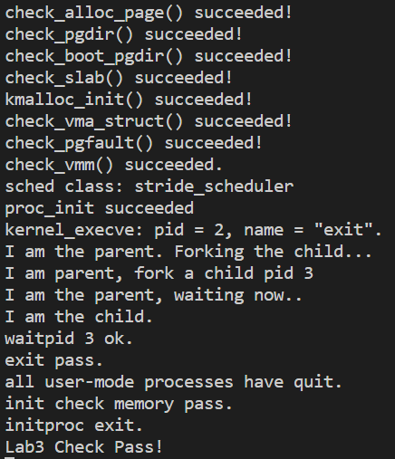
2. fork/exec/wait/exit函数的分析
fork函数：其功能是创建一个新进程。在执行系统调用之后，会执行正常的中断处理流程，并将控制权移交给syscall，之后根据系统调用号执行sys_fork函数，进一步执行do_fork函数。在这个函数中，为新进程创建进程控制块，并设置相关信息，以及将父进程内存中的内容复制到子进程的内存，接着通过调用wakeup_proc函数将子进程状态设置为RUNNABLE。随后该函数为父进程返回子进程的pid，为创建的子进程返回0。最后在ucore循环执行进程调度schedule时，就会将子进程考虑进去。
exec函数：其功能是在已经存在的进程的上下文中运行新的可执行文件，替换先前的可执行文件。在执行系统调用之后，会执行正常的中断处理流程，并将控制权移交给syscall，之后根据系统调用号执行sys_exec函数，进一步执行do_execve函数。在该函数中，首先使用调用exit_mmap、put_pgdir、mm_destroy来删除并释放掉当前进程内存空间的页表信息、内存管理信息。随后通过load_icode将新的要执行的程序加载到内存中，并设置中断帧，使中断返回时能返回到新的进程的程序入口，这样返回后就开始执行新的程序。
wait函数：其功能是等待子进程结束，从而释放子进程占用的资源。在执行系统调用之后，会执行正常的中断处理流程，并将控制权移交给syscall，之后根据系统调用号执行sys_wait函数，进一步执行do_wait函数。在这个函数中，循环查找是否存在处于ZOMBIE态的子进程；如果存在，完成对这个子进程的剩余资源回收工作，并释放子进程的空间；如果不存在， 则将当前进程的状态改成SLEEPING态，并且标记为等待ZOMBIE态的子进程，然后调用schedule函数将其当前线程从CPU占用中切换出去，直到有对应的子进程结束来唤醒这个进程为止。
exit函数：其功能是释放进程占用的资源并结束运行进程。在执行系统调用之后，会执行正常的中断处理流程，并将控制权移交给syscall，之后根据系统调用号执行sys_exit函数，进一步执行do_exit函数。在这个函数中，释放进程的内存资源，同时将状态设置为ZOMBIE，然后调用wakeup_proc函数将其父进程唤醒（如果父进程执行了wait进入SLEEPING态的话），然后调用schedule函数，让出CPU资源，等待父进程进一步完成其所有资源的回收。

3. fork/exec/wait/exit进程执行状态的影响
fork：会修改创建的子进程状态为RUNNABLE，而当前进程状态不变。
exec：不修改当前进程的状态，但会替换当前内存空间里所有的数据与代码。
wait：会先检测是否存在子进程；如果存在处于ZOMBIE状态的子进程，则回收该进程并函数返回；如果存在处于RUNNABLE的子进程，则将当前进程置为SLEEPING状态，并等待子进程唤醒。
exit：会将当前进程状态修改为ZOMBIE，并唤醒父进程，使其处于RUNNABLE的状态，之后主动让出CPU。

4. 用户态进程的执行状态生命周期图
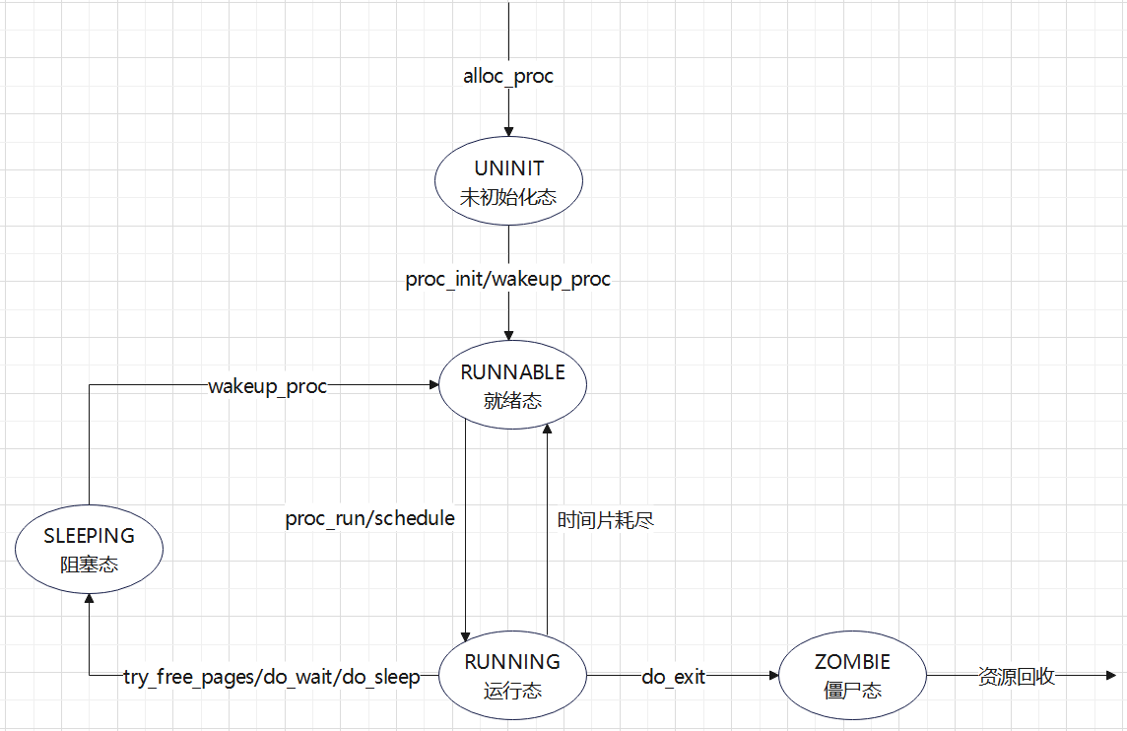

实验报告填写说明：
1、第一、二部分由老师提供；
2、第三部分填写源程序和算法，源程序要符合程序编写风格（缩进、注释等）；
3、第四部分主要填写程序结果（截图）、解决问题的方法、总结和体会等；
4、报告规范：包含报告页眉、报告的排版、内容是否填写，命名是否规范等。
5、源程序和实验报告命名：学号姓名序号.py 学号姓名序号.docx，例如学号20181234的张三同学，他的第一次实验命名为：20181234张三1.py和20181234张三1.docx

